部门规章
- 索 引 号 ：00A17-00000-2015-00673发布机关 ：国家新闻出版广电总局
- 名 称 ：内部资料性出版物管理办法
- 文 号 ：总局令第2号
- 主题分类 ：部门规章
- 发布日期 ：2015-03-03
- 主 题 词 ：内部资料 出版物 管理
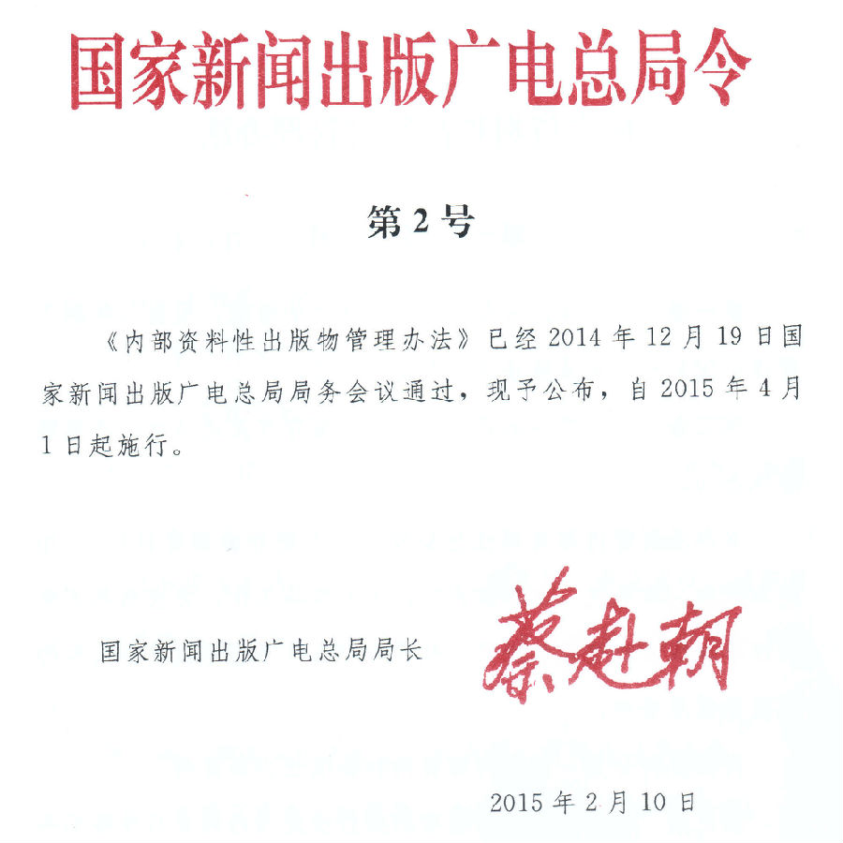

内部资料性出版物管理办法
第一章 总 则
第一条 为了规范内部资料性出版物的管理，根据《印刷业管理条例》和有关法律法规，制定本办法。
第二条 凡从事内部资料性出版物编印和发送活动，必须遵守本办法。
本办法所称内部资料性出版物（以下简称内部资料），是指在本行业、本系统、本单位内部，用于指导工作、交流信息的非卖性单本成册或连续性折页、散页印刷品，不包括机关公文性的简报等信息资料。
内部资料分为一次性内部资料和连续性内部资料。
第三条 对内部资料的编印，实行核发《内部资料性出版物准印证》(以下简称《准印证》)管理。未经批准取得《准印证》,任何单位和个人不得从事内部资料的编印活动。
第四条 编印内部资料，应当向所在地省、自治区、直辖市新闻出版行政部门提出申请，经审核批准，领取《准印证》后，方可从事编印活动。
第二章 准印证的核发
第五条 申请编印一次性内部资料，须符合以下条件：
（一）申请方应为党政机关、企事业、社会团体等单位；
（二）编印目的及发送范围符合本办法第二条的规定，编印内容与编印单位的性质和能力相一致；
（三）稿件内容符合本办法第十三条的规定；
（四）拟委托印刷的单位为出版物印刷企业。
第六条 申请编印一次性内部资料，应当提交申请书和稿件清样。
申请书应当载明一次性内部资料的名称、申请单位、编印目的、内容简介、印数、印张数、开本、发送对象、印刷单位等项目。
第七条 申请编印连续性内部资料，须符合以下条件：
（一）申请方应为党政机关、企事业、社会团体等单位；
（二）有确定的名称，名称应充分体现编印宗旨及地域、行业或单位特征；
（三）有确定的编印目的和固定的发送对象，编印目的应限于与编印单位业务相一致的工作指导、信息交流；编印内容应与编印单位的性质和能力相一致；企业编印散页连续性内部资料，应主要用于指导本企业的生产经营、企业文化和精神文明建设；
（四）有适应编印活动需要的人员；
（五）有稳定的资金来源和固定的办公场所；
（六）拟委托印刷的单位为出版物印刷企业。
第八条 编印连续性内部资料，应当提交下列材料：
（一）编印连续性内部资料的申请书，内容包括：连续性内部资料的名称、编印目的、栏目设置、印数、印制周期、开本、发送对象和经费来源等项目;
（二）编印单位资质证明材料;
（三）编印人员的基本情况及身份证明；
（四）拟承印单位的《印刷经营许可证》复印件。
第九条 具有下列情形之一的，不予核发内部资料《准印证》：
（一）不符合本办法第二条、第五条或第七条规定的审批条件的；
（二）广告印刷品、介绍推广本单位基本情况的宣传资料，或者仅含有历法信息及广告内容的挂历、台历、年历等无需申领《准印证》的一般印刷品；
（三）中小学教科书及教辅材料、地图、个人画册、个人文集等应由出版单位出版的作品。
第十条 省、自治区、直辖市新闻出版行政部门自受理申请之日起20日内作出审批决定。决定批准的，核发一次性内部资料或者连续性内部资料《准印证》；不予批准的，应当书面说明理由。
第十一条 《准印证》按一种内部资料一证的原则核发，其中对一次性内部资料，一次性使用有效；连续性内部资料的《准印证》有效期为1年，期满须重新核发。
《准印证》不得转让和出租出借，内部资料停办后《准印证》应及时交回发证部门。
第三章 监督管理
第十二条 内部资料的编印单位应当对所编印的内容和质量负责，并承担法律责任。
第十三条 内部资料不得含有下列内容：
（一）反对宪法确定的基本原则的；
（二）危害国家统一、主权和领土完整的；
（三）泄露国家秘密、危害国家安全或者损害国家荣誉和利益的；
（四）煽动民族仇恨、民族歧视，破坏民族团结，或者侵害少数民族风俗、习惯的；
（五）宣扬邪教、迷信的；
（六）扰乱社会秩序，破坏社会稳定的；
（七）宣扬淫秽、赌博、暴力或者教唆犯罪的；
（八）侮辱或者诽谤他人，侵害他人合法权益的；
（九）危害社会公德或者民族优秀文化传统的；
（十）法律、行政法规和国家规定禁止的其他内容的。
第十四条 内部资料必须在封面完整印刷标注《准印证》编号和“内部资料，免费交流”字样，并在明显位置（封面、封底或版权页）标明编印单位、发送对象、印刷单位、印刷日期、印数等，连续性内部资料还须标明期号。
连续性内部资料不得使用“××报”、“××刊”或“××杂志”、“记者××”、“期刊社”、“杂志社”、“刊号”等字样，不得在内文中以“本报”、“本刊”自称。
第十五条 编印内部资料，应严格遵守以下规定：
（一）按照批准的名称、开本（开版）、周期印制，不得用《准印证》印制其他内容，一次性内部资料不得一证多期，连续性内部资料不得一期多版；
（二）严格限定在本行业、本系统、本单位内部交流，不得标价、销售或征订发行，不得在公共场所摆放，不得向境外传播；不得将服务对象及社会公众作为发送对象，也不得以提供信息为名，将无隶属关系和指导关系的行业、企事业单位作为发送对象；
（三）不得以工本费、会员费、版面费、服务费等任何形式收取任何费用，不得刊登广告，不得搞经营性活动；编印单位不得利用登记、年检、办证、办照、评奖、验收、论证等工作之便向服务和管理对象摊派或变相摊派；
（四）不得将内部资料承包给其他组织和个人，不得与外单位以“协办”等其他形式进行编印和发送。
第十六条 内部资料必须在编印单位所在地省、自治区、直辖市内的出版物印刷企业印刷。
印刷企业接受委托印刷内部资料，须验证所在地新闻出版行政部门核发的《准印证》原件并收存《准印证》复印件；接受委托印刷宗教内容的内部资料，还须验证省、自治区、直辖市人民政府宗教事务管理部门的批准文件。
编印和承印单位必须严格按照《准印证》核准的项目印制，严禁擅自更改《准印证》核准项目。
《准印证》复印件须保存两年，以备查验。
第十七条 内部资料的印刷质量应符合印刷质量标准。
第十八条 内部资料的编印单位须在印刷完成后10日内向核发《准印证》的新闻出版行政部门送交样本。
第十九条 各级新闻出版行政部门负责本行政区域内部资料的日常监督管理工作。
内部资料实行审读制度和质量检查制度，新闻出版行政部门要配备必要的人员和经费对内部资料进行内容审读和质量监管。
第二十条 连续性内部资料编印单位的有关人员应按照省、自治区、直辖市新闻出版行政部门的要求，参加有关法规、业务培训。
第二十一条 连续性内部资料编印单位需要延续《准印证》有效期的，应当在《准印证》有效期届满30日前向省、自治区、直辖市新闻出版行政部门提出申请。
省、自治区、直辖市新闻出版行政部门负责审核连续性内部资料的内容、质量、是否符合许可条件以及遵守本办法各项规定情况等。审核通过的，重新核发《准印证》；审核未通过或者逾期一个月不办理延期申请的，原《准印证》自动失效，予以注销。
省、自治区、直辖市新闻出版行政部门应于每年3月底前，将本地区上一年度内部资料监督管理情况报告国家新闻出版广电总局。
第四章 法律责任
第二十二条 有下列行为之一的，由县级以上地方人民政府新闻出版行政部门责令改正、停止违法行为，根据情节轻重，给予警告，并处1千元以下的罚款；以营利为目的从事下列行为的，并处3万元以下罚款：
（一）未经批准擅自编印内部资料的；
（二）编印本办法第十三条规定禁止内容的内部资料的；
（三）违反本办法第十四条、第十五条规定，编印、发送内部资料的；
（四）委托非出版物印刷企业印刷内部资料或者未按照《准印证》核准的项目印制的；
（五）未按照本办法第十八条送交样本的；
（六）违反本办法其他规定的。
其中，有前款第（一）项至第（三）项违法行为的，对非法编印的内部资料予以没收，超越发送范围的责令收回。
未取得《准印证》，编印具有内部资料形式，但不符合内部资料内容或发送要求的印刷品，经鉴定为非法出版物的，按照《出版管理条例》第六十一条或第六十二条的规定处罚。
第二十三条 有下列情形的，由县级以上新闻出版行政部门依照《印刷业管理条例》的有关规定，责令停业整顿，没收内部资料和违法所得，违法经营额1万元以上的，并处违法经营额5倍以上10倍以下的罚款；违法经营额不足1万元的，并处1万元以上5万元以下的罚款；情节严重的，由原发证机关吊销许可证：
（一）印刷业经营者印刷明知或者应知含有本办法第十三条规定禁止内容的内部资料的；
（二）非出版物印刷企业印刷内部资料的。
第二十四条 出版物印刷企业未按本规定承印内部资料的，由县级以上新闻出版行政部门依照《印刷业管理条例》的有关规定，给予警告，没收违法所得，违法经营额1万元以上的，并处违法经营额5倍以上10倍以下的罚款；违法经营额不足1万元的，并处1万元以上5万元以下的罚款；情节严重的，责令停业整顿或者由原发证机关吊销许可证。
第五章 附 则
第二十五条 省、自治区、直辖市新闻出版行政部门可根据本地区内部资料管理的情况，对本办法规定的内部资料的审批条件和审批程序作出具体规定，也可以规定由副省级以下新闻出版行政部门承担部分审批职责。
第二十六条 各级各类学校学生自行编印仅面向本校发送的内部资料由该校校内有关主管部门负责审批和管理。
第二十七条 《准印证》由省、自治区、直辖市新闻出版行政部门按照新闻出版广电总局统一确定的格式制作。
第二十八条 本办法自2015年4月1日起施行。新闻出版署于1997年12月30日发布施行的《内部资料性出版物管理办法》同时废止，本办法施行前与本办法不一致的其他规定不再执行。

